Blumenallee 80, 86343 Königsbrunn, 08231/87140, 607891 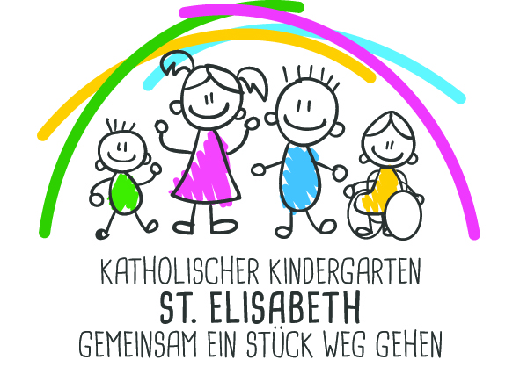
Königsbrunn, Juni 2020

Liebe Eltern unserer neuen Kindergartenkinder und Krippenkinder,
der Übergang aus der Familie oder der Krippe in den Kindergarten bedeutet für jedes Kind eine große Herausforderung an seine Fähigkeiten. Auch für Sie als Eltern ist das oftmals eine neue Situation.
Deshalb laden wir Sie ganz herzlich ein, zu unserem Informationselternabend und zur Vertragsübergabe am
Krippeneltern:Dienstag, 07.07.2020 von 16.00 – 17.30 Uhr
Mäuseeltern: Dienstag, 07.07.2020 von 18.00 – 19.30 Uhr
Delfin- und Löweneltern: Mittwoch, 08.07.2020 von 16.00 – 17.30 Uhr
Schmetterlingseltern: Mittwoch, 08.07.2020 von 18.00 – 19.30 Uhr
Ort: Pfarrzentrum „Maria unter dem Kreuz“, Mindelheimer Str. 24 im Saal
Auf Grund der Corona Pandemie und des damit verbundenen Betretungsverbotes, ist es uns leider nicht möglich einen gemeinsamen Informationselternabend in der Kita zu veranstalten. Deshalb laden wir Sie in kleinen Gruppen ins Pfarrzentrum ein, um die erforderlichen Abstandsregeln einhalten zu können. Bitte haben Sie Verständnis, dass nur ein Elternteil mit Mund-Nasen-Schutz (bitte ohne Kind) zu diesem Termin kommt.
Wichtig!!! Bitte bringen Sie zu diesem Termin mit:
- Impfbuch des Kindes
- Kinderuntersuchungsheft
- Ärztliches Zeugnis Masern Impfschutz (falls noch nicht abgegeben)
- Kopien der Ausweise (bei nicht in Deutschland geborenen Eltern)
- bei Alleinerziehenden mit alleinigem Sorgerecht: Sorgerechtsbestätigung
An diesem Abend lernen Sie Ihre Gruppenleiterin und eine Mitarbeiterin kennen, die sich täglich um Ihr Kind kümmern. Sie erhalten Einblicke in unseren Tagesablauf und werden wichtige organisatorische Hinweise bekommen. Wir machen gemeinsam aus, an welchem Tag Ihr Kind im September startet. Alle Ihre Fragen dürfen Sie an diesem Abend mitbringen und mit uns besprechen!
Wir freuen uns darauf, Sie kennenzulernen und bitten Sie, an diesem Abend teilzunehmen.
Sollten Sie verhindert sein, vereinbaren Sie bitte mit mir einen Termin zur Vertragsübergabe!
Mit lieben Grüßen,
Sabine Wilhelm und Ihr Team des Kindergartens St. Elisabeth

